**Международная познавательная викторина по валеологии и ЗОЖ**

**«Дружно, смело, с оптимизмом за здоровый образ жизни!»**

**1.Расшифруйте ребус и узнаете, как называется наука о здоровье человека?**



А) Медицина

Б) Валеология

В) Экология

Г) Анатомия

**2. Загадаю вам загадку, это вовсе не секрет, дайте верный мне ответ.**

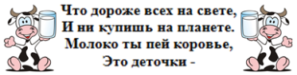

А) Здоровье

Б) Самочувствие

В) Настроение

Г) Счастье

**3. Что стало причиной простуды паука Шнюка в серии «Простуда»? (Мультсериал «Лунтик и его друзья», студия «Мельница», серия 37).**

А) В дождливую погоду доставал с дерева зонтик Милы

Б) Помогал Лунтику перебраться через реку

В) Не сделал прививку от гриппа

Г) Не одел шапку в холодное время года

**4. Отгадай дружок загадку и найди скорей отгадку. Отгадаешь или нет, нужно точный дать ответ.**

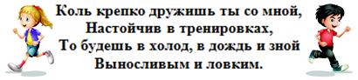

А) Закаливание

Б) Моржевание

В) Спорт

Г) Зарядка

**5. Главный принцип закаливания — постепенность. Но этот герой мультфильма считает, что полумеры не для сильных духом собак. Кто же из семейства Барбоскиных занимался закаливанием? (Мультсериал «Барбоскины», студия анимационного кино «Мельница», 126 серия «Закаляйся»).**

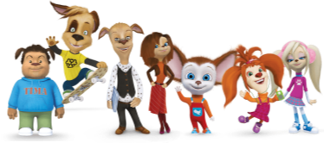

А) Гена

Б) Роза

В) Дружок

Г) Лиза

**6. Расшифруйте ребус и узнаете, как называется в греческой мифологии богиня здоровья.**



А) Панацея

Б) Ирида

В) Гестия

Г) Гигия

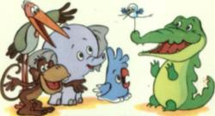**7. Назовите, какого раскаявшегося задиру и обжору Тари научила чистить зубы и следить за своим здоровьем, в мультфильме «Птичка Тари»? (Киностудия «Союз-мультфильм», год выпуска 1976, режиссёр Геннадий Сокольский)**

А) Носорог

Б) Бегемот

В) Крокодил

Г) Гепард

**8. Отгадайте загадку и найдите к ней отгадку.**

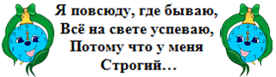

А) Беспорядок дня

Б) Распорядок дня

В) Горячий завтрак

Г) Тихий час

**9. По первым буквам картинок, прочти и ответь, как называется наука о чистоте?**

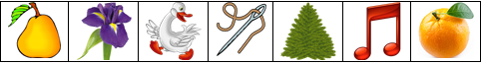

А) Санитария

Б) Режим

В) Генетика

Г) Гигиена

**10. Какое лечение назначил доктор великану Василию, который не любил мыться в мультфильме «Лечение Василия»? (Киностудия «Союзмультфильм, год выпуска 1974, режиссёр Владимир Морозов).**

А) Лечение с мылом и мочалкой

Б) Лечение с бинтами и лекарствами

В) Лечение с пастой и зубной щёткой

Г) Лечение с малиновым вареньем и чаем

**11. Отгадайте загадку и выберите букву верного ответа.**



А) Умывальник

Б) Душ

В) Ливень

Г) Мойдодыр

**12. Каким предметом гигиены могут пользоваться все члены семьи?**

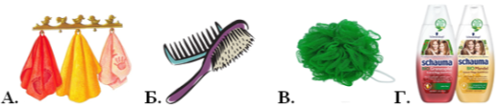

А) Полотенце Б) Расчёска

В) Мочалка Г) Шампунь

**13. Какая известная пословица звучит в мультфильме «Озорная семейка. Вопрос чистоты»? (Мультсериал «Белка и Стрелка - Озорная Семейка», 1 Сезон 10 серия, Российская анимационная студия «КиноАтис» выпуск 2011 года).**

А) Вода не любит грязных людей.

Б) Чистота - лучшая красота.

В) Чистота - залог здоровья.

Г) Чистая вода - для хворобы беда.

**14. Прочтите стихотворение П. Синявского «Кто не умывается» и вставьте пропу-щенное словечко.**

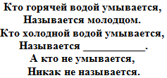А) Глупцом

Б) Храбрецом

В) Мудрецом

Г) Удальцом

**15. Расшифруйте ребус и узнаете, какие вредные существа, живут в грязи, немытых фруктах и овощах, при попадании в организм они наносят вред и поэтому нужно обязательно мыть руки перед едой.**



А) Монстры

Б) Вирусы

В) Инфекция

Г) Микробы